Муниципальное дошкольное образовательное учреждение «Детский сад «Светлячок» с.Черкасское Вольского района Саратовской области»

ДОКЛАД

на тему «Семья в жизни ребенка»

**доклад подготовил и провел:**

**воспитатель 1 квалификационной категории**

**Огольцова Людмила Владимировна**

**2023год**

**Семья в жизни ребенка**

*Главный замысел и цель семейной жизни — воспитание детей.*  
*Главная школа воспитания — это взаимоотношения*  
*мужа и жены, отца и матери.*  
*В. А. Сухомлинский*

**Семья и семейные отношения играют важнейшую роль в психическом и личностном**[развитии ребенка](https://family-child.ru/?cat=2140). **Это знают, пожалуй все. Однако, мало что меняется в самом качестве семейного воспитания. Все изменения в отношениях семьи с ребенком, в основном, связаны с ориентацией взрослых на более раннее и более сложное образование и развитие малышей.**

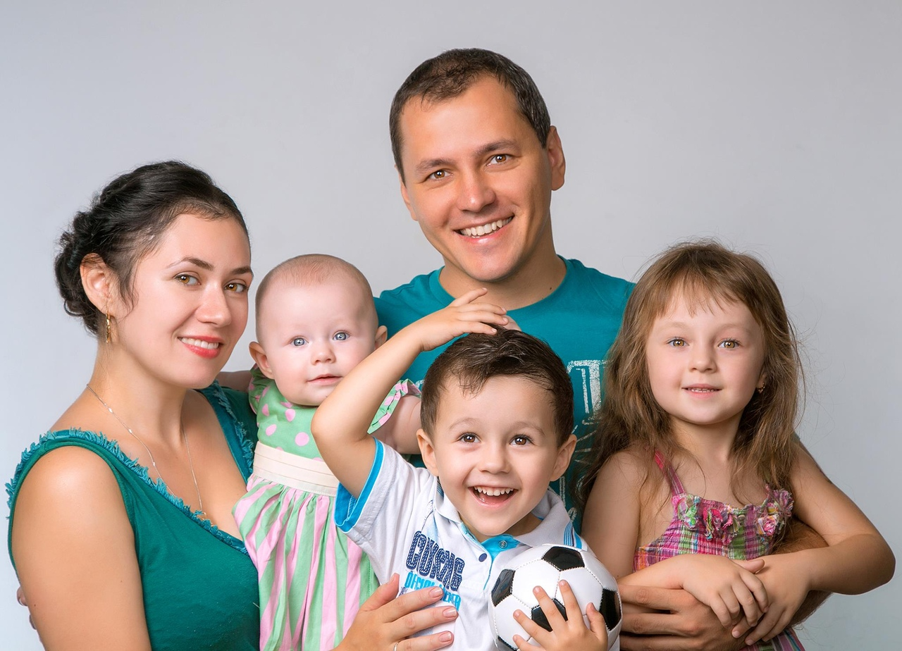

Родители стремятся дать всевозможные знания ребенку, практически с пеленок. При этом ответственность за [образование ребенка](https://family-child.ru/?p=11818) родители, как правило, предпочитают возлагать на всевозможные центры развития ребенка, учебные заведения. Многие семьи, руководствуясь определенным направлением в воспитании и развитии детей, которых сегодня тоже великое множество, делают его предметом семейного воспитания.

Все знают и понимают, что семья незаменима для развития ребенка. [Семья для ребенка](https://family-child.ru/?p=8798) — это место его рождения и основная среда обитания. Она определяет очень многое в жизни ребенка. Связь между родителями и детьми относится к наиболее сильным человеческим связям. Благополучию ребенка способствуют доброжелательная атмосфера и такая система семейных отношений, которая дает чувство защищенности, любви и принятия, стимулирует и [направляет его развитие](https://family-child.ru/?p=10212). Любовь родителей — величайший и незаменимый источник духовного и эмоционального развития ребенка, его нравственных качеств, чувства уверенности в себе, позитивного восприятия мира.

Но что делать, для того чтобы семья стала заниматься своими непосредственными задачами и как ей в этом помочь, — пока не совсем ясно. Такое противоречие не случайно. Само понятие «семья» у [современных родителей](https://family-child.ru/?p=12248) определяется  совершенно по-разному. Для кого-то семья это ведение совместного хозяйства независимо от того, состоят ли родители в официальном браке. Другие считают, что семья — это законный брак. Третьи уверены в том,  что не благословлено церковью, семьей назвать нельзя. Четвертые утверждают, что ни о какой семье не может идти речи, если нет детей. Бывает так, что все вроде бы есть: и брак оформлен, и дети есть, но каждый живет своей собственной жизнью нет единой концепции семьи.

Даже для взрослых людей вопрос о том, что такое семья, является не простым. Характеристик [семьи с точки зрения ребенка](https://family-child.ru/?p=10128) значительно больше, и у них есть некоторые закономерности. Что такое семья для ребенка?

**Семья для ребенка дошкольного возраста:**

**— *это обязательное наличие ребенка в семье,***а вот членами семьи они могут считать не только папу и маму, это может быть соседка по дому, бабушка, мамина подруга, папин приятель или, например, рыбка. [Ребенок — дошкольник](https://family-child.ru/?p=10767), главным качеством члена семьи считает непосредственное отношение к нему. Если речь идет о сказочных персонажах, то дошкольники относят к своей семье тех, кто непосредственно связан с героем-ребенком. По той же причине многие дошкольники часто «вычеркивают» из семьи тех, кто, как им кажется, мало с ними связан.

**— *это совместное пространство*,** где обитают ее члены. Именно поэтому членом семьи может оказаться [кошка, живущая в той же квартире](https://family-child.ru/?p=13131), а бабушка или кто-то из родителей, живущие отдельно, в члены семьи не попадает.

**— *это общая жизнь, которая объединяет действия ее членов*.** Например, если семья ждет гостей, то бабушка пылесосит, мама печет пирог, [папа](https://family-child.ru/?p=7565) уехал за продуктами, а ребенок накрывает на стол. Для ребенка — дошкольника семья, это наличие общего смысла деятельности.  Если разные люди выполняют отдельные действия, которые, по мнению ребенка, никак не связаны между собой, то это может быть чем угодно, но семьей в сознании ребенка не является. Если дошкольник ощущает [внимание](https://family-child.ru/?p=12294) к себе со стороны членов семьи, наблюдает своих близких в общем пространстве и, наконец, осмысляет и оценивает разнообразные действия членов семьи как такие, с помощью которых все они реализуют общие цели и задачи, общую для них жизнь, он воспринимает свою семью как семью.

***Только такая семья является для ребенка — дошкольника благоприятной средой, которая способствует его полноценному психическому и личностному развитию.***

Многие родители стараются оградить ребенка от общих дел, не привлекают его к совместным действиям, ребенок живет в своего рода изоляции от того, что по мнению ребенка является семьей. В других случаях семейная жизнь может провоцировать возникновение проблем в [поведении](https://family-child.ru/?p=12688) и развитии малыша, общении с окружающими.

**Влияние семьи на развитие ребенка**

* Семья обеспечивает [базисное чувство безопасности](https://family-child.ru/?cat=3893), которое является одним из основных условий нормального развития ребенка.
* Она дает ребенку возможность без опасений и страха взаимодействовать с внешним миром, осваивать новые способы его исследования и реагирования.
* [Родители](https://family-child.ru/?p=8589) для ребенка являются источником необходимого жизненного опыта.
* Дети учатся у них определенным способам и [моделям поведения](https://family-child.ru/?p=6086).
* Родители влияют на **поведение ребенка**, поощряя или осуждая определенный тип поведения, а также применяя наказания и определяя приемлемую для себя степень свободы действий ребенка.
* Семья — это школа отношений с людьми. [Общение в семье](https://family-child.ru/?p=12821) влияет на [формирование мировоззрения](https://family-child.ru/?p=5132) ребенка, позволяет ему вырабатывать собственные нормы, взгляды, идеи.

***Отношение в семье оказывают решающее воздействие на развитие ребенка!***